**19. Математическое описание плоских геометрических проекций (параллельная).**

Параллельные проекции разделяются на два типа в зависимости от соотношения между направлением проецирования и нормалью к проекционной плоскости. В ортографических параллельных проекциях эти направления совпадают, а в косоугольных параллельных проекциях они не совпадают. То есть в ортографических проекциях направление проецирования является нормалью к проекционной плоскости.

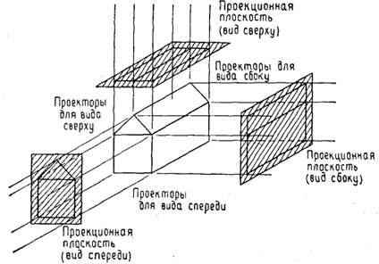  
Рис. 4.8. Построение трех ортографических проекций

Наиболее широко используемыми видами ортографических проекций являются вид спереди, вид сверху (план) и вид сбоку, в которых картинная плоскость перпендикулярна главным координатным осям, совпадающим вследствие этого с направлением проецирования. На рис. 4.8 показан процесс построения каждой из этих трех проекций, которые часто применяются в инженерной графике для описания машиностроительных деталей, агрегатов и сооружений, так как по ним можно измерять расстояния и углы. Поскольку каждая проекция отображает лишь одну сторону объекта, часто совсем непросто представить себе пространственную структуру проецируемого объекта, даже если рассматривать сразу несколько проекций одного и того же объекта.

В случае аксонометрических ортографических проекций используются проекционные плоскости, не перпендикулярные главным координатным осям, поэтому на них изображаются сразу несколько сторон объекта, так же как и при центральном проецировании, однако в аксонометрии укорачивание постоянно, тогда как в случае центральной проекции оно связано с расстоянием от центра проекции. При аксонометрическом проецировании сохраняется параллельность прямых, а углы изменяются; расстояния же можно измерить вдоль каждой из главных координатных осей (в общем случае с различными масштабными коэффициентами).

Широко используемым видом аксонометрической проекции является изометрическая проекция. В этом случае нормаль к проекционной плоскости (а следовательно, и направление проецирования) составляет равные углы с каждой из главных координатных осей. Если нормаль к проекционной плоскости имеет координаты (а, b, с), то потребуем, чтобы |a|=|b|=|c|) или +/-a=+/-b=+/-c. Имеются ровно восемь направлений (по одному в каждом из октантов), которые удовлетворяют этому условию, однако существуют лишь четыре различные изометрические проекции (если не рассматривать удаление скрытых линий), поскольку векторы (а, а, а) и (-а, -а, -а) определяют нормали к одной и той же проекционной плоскости. Единичными нормалями этих направлений являются векторы (а, а, а), (-а, а, а), и (а, -а, а). На рис. 4.9 показан процесс построения изометрической проекции с направлением (1, -1, 1.)

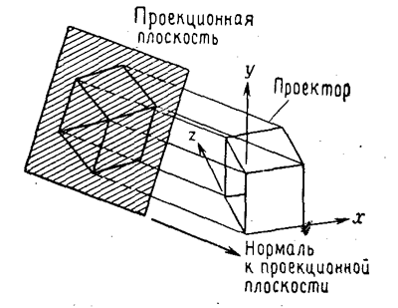  
Рис. 4.9. Построение изометрической проекции единичного куба

Изометрическая проекция обладает следующим свойством: все три главные координатные оси одинаково укорачиваются. Поэтому можно проводить измерения вдоль направления осей с одним и тем же масштабом (отсюда название: изо, что означает "равно", и метрия - "измерение"). Кроме того, главные координатные оси проецируются так, что их проекции составляют равные углы друг с другом (рис. 4.10).

Косоугольные проекции (второй тип параллельных проекций) сочетают в себе свойства ортографических проекций (видов спереди, сверху и сбоку) со свойствами аксонометрии. В этом случае проекционная плоскость перпендикулярна главной координатной оси, поэтому сторона объекта, параллельная этой плоскости, проецируется так, что можно измерять углы и расстояния. Проецирование других сторон объекта также допускает проведение линейных измерений (но не угловых) вдоль главных осей. Благодаря этим свойствам, а также простоте построения косоугольные проекции широко (хотя и не слишком) используются в этой книге. На рис. 4.11 показан процесс построения косоугольной проекции. Отметим, что нормаль к проекционной плоскости и направление проецирования не совпадают.

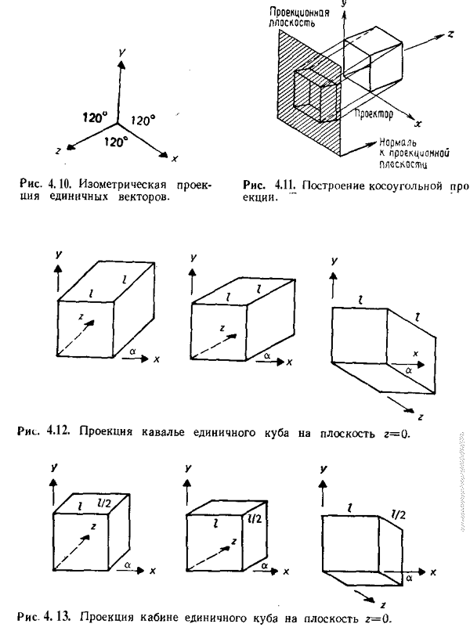

Двумя важными видами косоугольных проекций являются проекции кавалье (cavalier) (горизонтальная косоугольная изометрия) и кабине (cabinet)(фронтальная косоугольная диметрия). В проекции кавалье направление проецирования составляет с плоскостью угол 45°. В результате проекция отрезка, перпендикулярного проекционной плоскости, имеет ту же длину, что и сам отрезок, т. е. укорачивание отсутствует. На рис. 4.12 приведено несколько проекций кавалье единичного куба на плоскость ху. Здесь уходящие вглубь линии являются проекциями тех ребер куба, которые перпендикулярны плоскости xу; они расположены под углом к к горизонтали. Этот угол обычно составляет 30 или 45°. Проекция кабине, показанная на рис. 4.13, имеет направление проецирования, которое составляет с проекционной плоскостью угол агсс^ (1/2). При этом отрезки, перпендикулярные проекционной плоскости, после проецирования составляют 1/2 их действительной длины. Проекции кабине являются более реалистичными, чем проекции кавалье, поскольку укорачивание с коэффициентом 1/2 больше согласуется с нашим визуальным опытом.